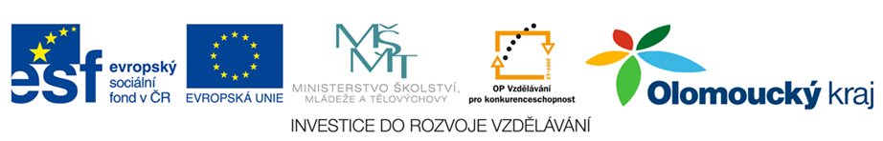
PROJEKT OP VK – PODPORA TECHNICKÉHO A PŘÍRODOVĚDNÉHO VZDĚLÁVÁNÍ V OLOMOUCKÉM KRAJI

NEWSLETTER 2

CZ.1.07/1.1.00/44.0009

Registrační číslo:

SOŠ Litovel je partnerem projektu „Podpora technického a přírodovědného vzdělávání v Olomouckém kraji“ podpořeného z Operačního programu Vzdělávání pro konkurenceschopnost. Projekt vznikl, aby pomohl odstranit klesající tendenci zájmu o přírodovědné a technické obory. Základním nástrojem tohoto projektu je rozšíření možností volnočasových aktivit pro žáky SŠ a ZŠ, dále vzniknuvší programy vzájemného učení a sdílení odborných učeben SŠ pro povinnou výuku ZŠ. Na SOŠ probíhá sdílení učeben pro povinnou výuku žáků ZŠ
a program vzájemného učení. V tomto i následujícím školním roce se uskuteční workshop mezi zúčastněnými školami. Dále bude na SOŠ Litovel vybudován zmenšený řez skutečného modelu inteligentního domu
a modulární systém pro výuku regulační techniky.

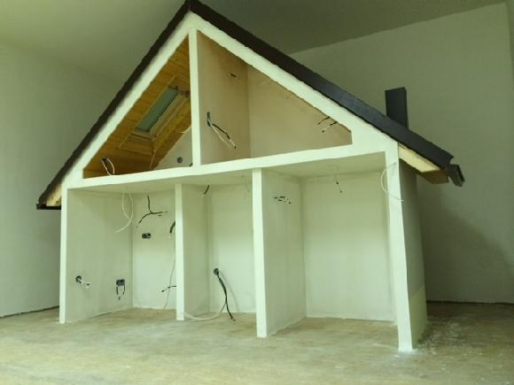
Inteligentní dům je budova vybavená počítačovou a komunikační technikou, která předvídá a reaguje na potřeby obyvatel s cílem zvýšit komfort, pohodlí, snížit spotřebu energií pomocí řízení všech technologií v domě a jejich interakcí s vnějším světem.

V rámci povinné výuky žáků základních škol probíhají prezentace nejnovějších technologií a jejich možnosti využití, aby bylo dosaženo aktivizace zájmu žáků o technické vzdělávání. Žáci základních škol mají možnost získat praktické dovednosti v rámci této klíčové aktivity.

První program vzájemného učení se konal v červnu 2014, který obsahoval náplň vytvořenou studenty a pedagogy SOŠ Litovel pro žáky ZŠ. Program workshopu byl zaměřen na nejmodernější technologie
a dále byly pro žáky ZŠ připraveny různé soutěže a hry na téma spojené s inteligentním domem.

